关于启用专业学位培养管理系统的通知
各相关学院、各培养基地：
为加强专业学位研究生实践基地建设工作，实现专业学位研究生培养质量精准控制，我校从下学期开始正式启用“专业学位培养管理系统”对专业学位培养进行全程信息化管理，在系统启用前，须完善基地信息、基地导师信息等基本数据，请各基地登录系统完成相关填报工作，现将相关事项通知如下：
1.登录网址：https://ygl.cpu.edu.cn/gmis5/home/login。
2.填报流程如下：详见操作指南（附件）。
基地基本信息填报▶▶学校审核通过▶▶学校添加基地管理员账号▶▶基地管理员登录系统添加基地导师账号▶▶基地导师登录系统填写导师申请基本信息▶▶学校审核通过
3.请各基地于1月20日前完成填报，同时将基地管理员信息表（附件3）报送给基地所属学院，确保数据真实可靠。
4.后续将根据系统开发的进度，按照专业学位培养流程陆续启用相关模块开展相应的专业实践工作，详情另行通知。
5.在填报使用过程中如有任何问题、意见和建议，请及时反馈至研究生院，以期不断完善改进。
联 系 人：
技术支持：王工 13775997329
研究生院：顾洁 陆冷飞
联系电话：025-86185537 86185535
联系邮箱：yxjzwmsc@163.com
附件: 1. 实践基地操作指南
- 各学院已签约基地及邀请码
- 基地管理员信息表
- 基地系统沟通群（如有需要可以加入咨询）

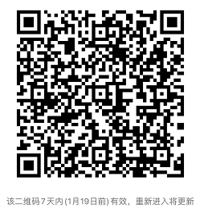

研究生院
2022年1月11日

